המרכז האוניברסיטאי אריאל בשומרון
החטיבה האקדמית - הפקולטה להנדסה

מבחן בקורס : הסתברות וםטטיסטיקה

מועד ב', סמסטר קיץ , שנה"ל תשס"ט 02/11/2009
מספר הקורס 4320610
שם המרצה : אלכסנדר קפלונובסקי

הוראות כלליות:
- יש לענות על 5 מתוך 7 השאלות.
- נא לסמן על כריכת המחברת איזה שאלות בחרת.
- כל תשובה חייבת בנימוקים ברורים ומסודרים.
- חומר עזר: עד 5 עמודים בגודל A4 (מצורף) . מחשבון כיס רגיל (לא אינטרנט).
- משך הבחינה : 150 דקות.
__________________________________________________________________

שאלה 1

40% מהסטודנטים לוקחים שיעורי עזר בפיזיקה,
20% מהסטודנטים לוקחים שיעורי עזר בחדו"א,
10% מהסטודנטים לוקחים שיעורי עזר באלגברה,
והיתר, לוקחים שיעורי עזר במקצועות אחרים.
2% מהסטודנטים לוקחים שיעורי עזר ב- 3 המקצועות הנ"ל גם יחד,
5% מהסטודנטים לוקחים שיעורי עזר בחדו"א ואלגברה אך לא בפיזיקה,
1% מהסטודנטים לוקחים שיעורי עזר בפיזיקה ואלגברה אך לא בחדו"א,
30% מהסטודנטים לוקחים שיעורי עזר בפיזיקה אך לא באלגברה וגם לא בחדו"א.

20% מכלל הסטודנטים שלוקחים שיעורי עזר במקצוע אחד בדיוק (מבין השלושה הנ"ל), מקבלים עזרה במימון התשלום,
35% מכלל הסטודנטים שלוקחים שיעורי עזר ב- 2 מקצועות בדיוק (מבין השלושה הנ"ל), מקבלים עזרה במימון התשלום,
45% מכלל הסטודנטים שלוקחים שיעורי עזר ב- 3 המקצועות הנ"ל גם יחד, מקבלים עזרה במימון התשלום.

א) (10 נק') יהי X משתנה מקרי המציין את מספר המקצועות הסטודנט שנבחר באקראי מקבל עזרה במימון התשלום. בנה/י את פונקצית ההסתברות של X.

ב) (10 נק') סטודנט נדגם באקראי ונמצא כי מקבל עזרה במימון התשלום. מה ההסתברות כי הוא מקבל שיעורי עזר בלפחות 2 מקצועות?

פיתרון:

א)
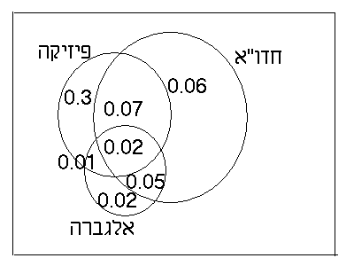

3 | 2 | 1 | 0 | X
0.02 | 0.13 | 0.38 | 0.47 | P(X)

ב)

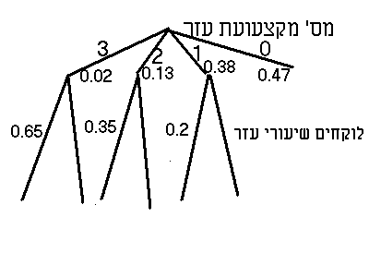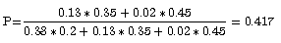

שאלה 2

הסיכוי כי אדם יזמין בערב משלוח מפיצרייה שווה ל- 0.8 בעוד הסיכוי כי אדם יזמין בערב משלוח מרשת ההמבורגרים שווה ל - 0.2.
הזמן עד שמגיע המשלוח מהפיצרייה לבית הלקוח הוא משתנה מקרי בעל התפלגות מעריכית עם תוחלת של 20 דקות.
הזמן עד שמגיע המשלוח מרשת ההמבורגרים לבית הלקוח הוא משתנה מקרי בעל התפלגות מעריכית עם תוחלת של 15 דקות.

ידוע כי האדם המתין יותר מ- 10 דקות עד לקבלת המשלוח שהזמין, מה ההסתברות כי אדם זה ביצע הזמנה מהפיצרייה?

פתרון:

- X~exp(1/20) – זמן עד שמגיע משלוח מהפיצריה.
Y~exp(1/15) – זמן עד שמגיע משלוח מההמבורגרים.
P(X>10)
נגדיר: {אדם המתין יותר מ – 10 דקות} - A
0.8
פיצריה

אחרת

0.2
המבורגרים
המבורגרים
P(Y>10)

אחרת

$P(\text{pizeria}|A)=\frac{P(A|\text{pizeria})⋅P(\text{pizeria})}{P(A)}=\frac{e^{−\frac{1}{\text{20}}⋅\text{10}}⋅0\text{.}8}{e^{−\frac{1}{\text{20}}⋅\text{10}}⋅0\text{.}8+e^{−\frac{1}{\text{15}}⋅\text{10}}⋅0\text{.}2}=0\text{.}\text{825}$

שאלה 3

מספר הקלקולים שיתרחשו במהלך 8 שנים בדוד שמש של יצרן מסוים, הוא משתנה מקרי בעל התפלגות פואסונית עם ממוצע של קלקול אחד. דוד שיצא מכלל פעולה, מוחלף בדוד זהה מאותו יצרן.

א) (10 נק') מהי ההסתברות שדוד מסויים מוחלף בסך הכל 3 פעמים במהלך 50 שנה.
ב) (10 נק') מהי ההסתברות שבשכונה הכוללת 12 משפחות, בדיוק אצל 4 משפחות יתרחשו בסך הכל 3 קלקולים במהלך 50 שנה.
פיתרון:

א)
X~P(λ=6.25) – מספר קלקולים במשפחה במשך 50 שנה.
ב – 8 שנים: ממוצע של קלקול אחד.
$\text{P*}=P(X=3)=\frac{e^{\text{-6}\text{.}\text{25}}6\text{.}{\text{25}}^{3}}{3!}=0\text{.}\text{079}$ ב – 50 שנה: ממוצע של 6.25 קלקולים.

ב)
Y~Bin(12,0.079) – מ"מ הסופר מספר משפחות מבין 12, שלהן הדוד התקלקל 3 פעמים במהלך 50 שנה.
$P(Y=4)=\begin{aligned}\left(\text{12} | \right) \\ \end{aligned}$
שאלה 4

יהיה משתנה מקרי רציף המתואר על ידי פונקצית הצפיפות

המכילה את הפרמטרים חיוביים. כמו כן, ידוע כי .

א) (5 נק') מהם הפרמטרים ?
ב) (10 נק') חשב/י את פונקצית התפלגות המצטברת $F_{X}(t)$.
ג) (5 נק') חשב/י את ההסתברות .

פיתרון
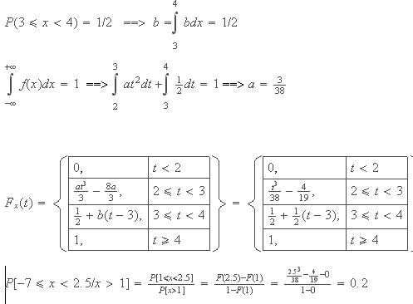

שאלה 5

לשליש מהאוכלוסייה יש שתי מכוניות, לשליש יש רק מכונית אחת וליתר אין מכונית. בוחרים אדם באופן מקרי ושואלים אותו למספר המכוניות שיש לו. הוא עונה תשובה נכונה בהסתברות 0.5 ומשקר בהסתברות 0.5, כאשר לכל אחת משתי התשובות השקריות העומדות לרשותו יש אותה הסתברות.
יהי X – מספר המכוניות שיש לאדם.
Y – מספר המכוניות שענה שיש לו.
א) (10 נק') בנה/י את פונקצית ההסתברות המשותפת של X ו- Y.
ב) (10 נק') חשב/י את מקדם המתאם בין X ל- Y.

פיתרון:
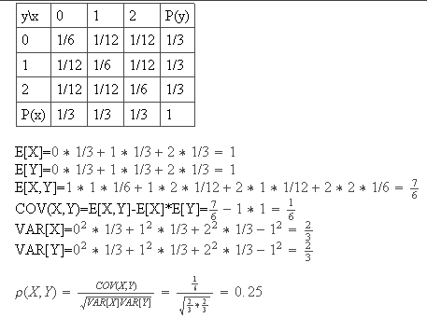
שאלה 6

חברת האוטובוסים "נופש בישראל" מחזיקה צי של 50 אוטובוסים. מספר הקלקולים המיכניים בכל אוטובוס, בחודש, הוא משתנה מקרי בעל התפלגות פואסונית עם תוחלת של 1.5.
אין תלות בין קלקולים באוטובוסים שונים.
לרשות החברה עומד מוסך, הערוך לטיפול בלכל היותר 90 קלקולים מיכניים בחודש.

חשב את ההסתברות שהמוסך יעמוד בדרישות בחודש מסויים.

פיתרון:

מ"מ המציין מספר הקלקולים באוטובוס ה- במשך חודש .
לפי משפט הגבול המרכזי מתקיים בקירוב
מ"מ המציין מס הקלקולים הכולל במשך חודש

שאלה 7

מספר הדקות עד שסטודנט מסיים מבחן מתפלג נורמלית עם ממוצע 104. 10% מהסטודנטים מסיימים בפחות משעה וחצי.
א) (6 נק') איזה אחוז מסיימים בפחות משעתיים
ב) (6 נק') כמה דקות צריך המרצה לקבוע למשך הבחינה כדי ש – 95% מהסטודנטים יסיימו בזמן?
ג) (8 נק') נבחרו 50 סטודנטים באופן מקרי. מה ההסתברות שיותר מ – 5 מהם יסיימו את המבחן ביותר משעתיים?
פתרון :
א)
$$\begin{aligned}P\left(X<\text{90}\right)=0\text{.}1 \\ Φ\left(\frac{\text{90}−\text{104}}{σ}\right)=0\text{.}1 \\ \frac{−\text{14}}{σ}=−1\text{.}\text{28} \\ σ=\text{10}\text{.}\text{94} \\ P\left(X<\text{120}\right)=Φ\left(\frac{\text{120}−\text{104}}{\text{10}\text{.}\text{94}}\right)=Φ\left(1\text{.}\text{462}\right)=0\text{.}\text{928} \\ \end{aligned}$$
ב)

$$\begin{aligned}P\left(X<t\right)=0\text{.}\text{95} \\ Φ\left(\frac{t−\text{104}}{\text{10}\text{.}\text{94}}\right)=0\text{.}\text{95} \\ \frac{t−\text{104}}{\text{10}\text{.}\text{94}}=1\text{.}\text{645} \\ t=\text{122}\end{aligned}$$

ג) הסתברותp שסתודנט יסיים את המבחן ביותר משעתיים הוא p=1-0.928=0.072
X~Bin(50, 0.072)

$$P\left(X>5\right)=1−P(X≤5)=1−Φ\left(\frac{5+1/2−\text{50}⋅0\text{.}\text{072}}{\sqrt{\text{50}⋅0\text{.}\text{072}⋅0\text{.}\text{928}}}\right)=1−F(1\text{.}\text{039})=0\text{.}\text{1492}$$

